**Руководство пользователя**

**Для программы «Учёт пошива брюк»**

**Разделы руководства пользователя:**

1. Назначение и условия применения

2. Подготовка к работе

**Назначение и условия применения**

Данная система предназначена для работы на предприятиях и ателье, специализирущихся на пошиве брюк и другой тканевой продукции одежды.

**Подготовка к работе**

1.Необходимо авторизоваться для входа в систему

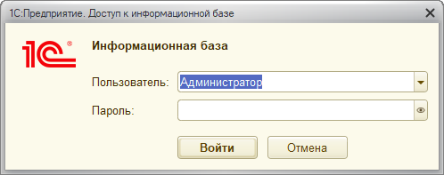

2. Для работы пользователю необходимо выбрать интересующий его раздел

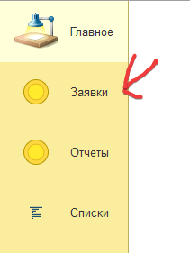

3.В выбранном разделе пользователь выбирает необходимый для работы документ, в котором он видит список уже созданных документов

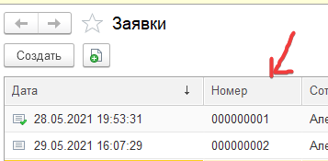

4. Выбрав необходимый документ пользователь может его просмотреть, или же создать новый

